Жил один пытливый хлопец Андрей. Хотел он все знать. Куда ни глянет, что ни увидит, обо всем у людей расспрашивает, обо всем выведывает. Плывут по небу облака… Откуда они взялись? И куда плывут? Шумит за деревней река… Куда течет? Растет лес… Кто его посадил? Почему у птиц крылья. всюду вольно летают, а у человека нет крыльев?
Люди отвечали ему, отвечали, да под конец видят, что и сами-то они не знают, что отвечать.
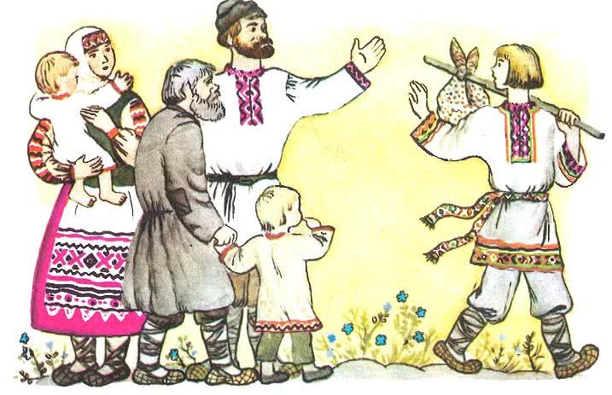
— Ты, Андрей, хочешь быть всех мудрей, — стали люди над ним смеяться. — Да разве ж можно все знать?
Но не верит Андрей, что нельзя всего знать.
— Пойду, — говорит, — к самому солнцу, оно всюду светит, все видит, все знает. Вот и расскажет мне оно, чего я сам не знаю.
Покинул он свою хатку и пошел искать то место, куда солнце на ночлег садится.
Идет он, идет, глядь — сидит у дороги на камне человек и всех спрашивает: “Долго ли мне тут сидеть? ”
И Андрей ему тоже не мог ничего ответить.
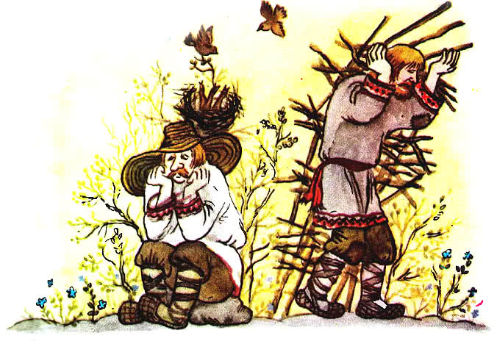
Пошел он дальше. Видит — подпирает человек плечами тын.
— Что это ты, дядька, делаешь? — спрашивает Андрей. — Зачем старый тын подпираешь?
— Не знаю… Может, ты знаешь?
— Кабы знал я, то не искал бы того, кто все знает, — сказал Андрей и пустился дальше.
Прошел немного, видит — человек в мусоре роется.
— Ты зачем это, дядька, мусор разгребаешь?
— Не знаю.
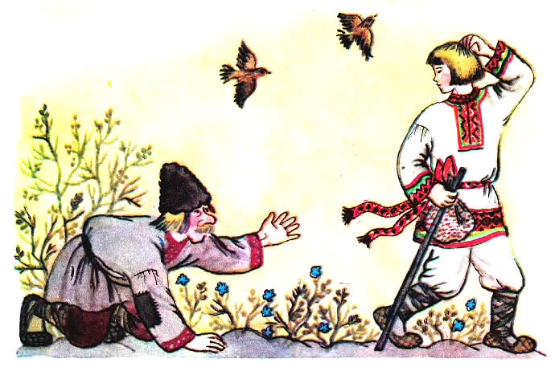
— Ну и я не знаю, — сказал Андрей и двинулся дальше.
Долго ли коротко шел он, зашел в дремучий лес. Целый день шел лесом, а под вечер выбрался на поляну. — И тут ему вдруг глаза так и ослепило: такой блеск с поляны засиял. Зажмурил он глаза, видит — поблизости солнцевы хоромы огнем пылают. Только вошел он в хоромы — ничего от сиянья не видно. Пообвык маленько, глядь — сидит в кресле старенькая солнцева мать.
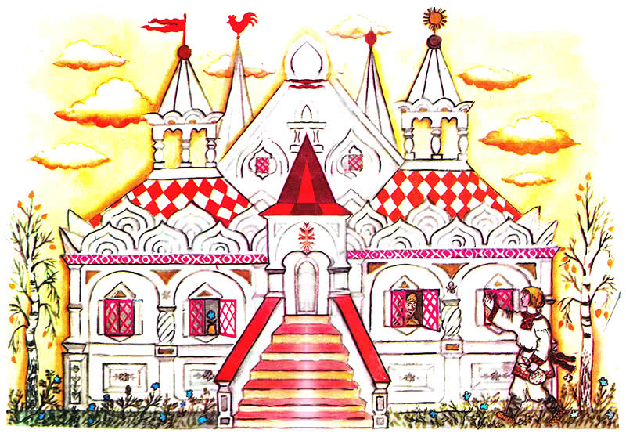
— Ты чего, хлопец, сюда явился? — спрашивает. Поклонился ей Андрей и говорит:
— Пришел я к солнцу о том да о сем поразведать.
— а о чем же это — о том да о сем?
— Да обо всем, чего я сам не знаю.
— А чего же ты сам не знаешь?
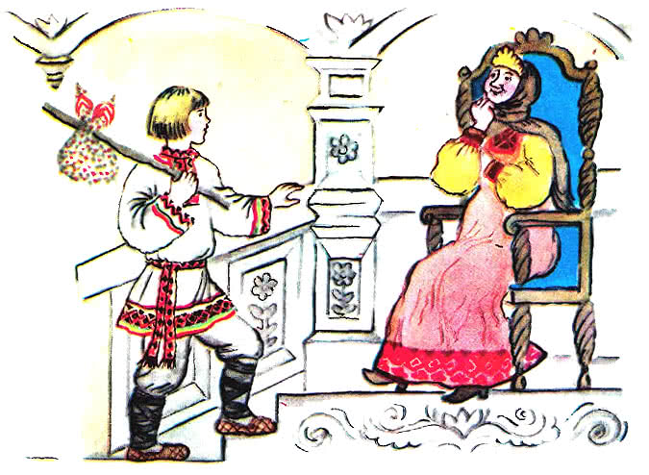
Стал ей Андрей рассказывать, а старуха слушала-слушала и зевать начала.
— Ладно, — говорит она, — погоди немного, вот скоро сын ночевать вернется. А я тем временем подремлю: уж больно я за долгий день наморилась.
Вышел Андрей из хором. Развел костер, начал поджаривать сало на вертеле: проголодался ведь за долгую дорогу!
Наелся он сала с хлебом. Пить захотелось. Пошел к речке и нагнулся к воде. Вдруг видит — подымается со дна реки девица, да такая красивая, что и глаз не оторвать. И она тоже на него загляделась.
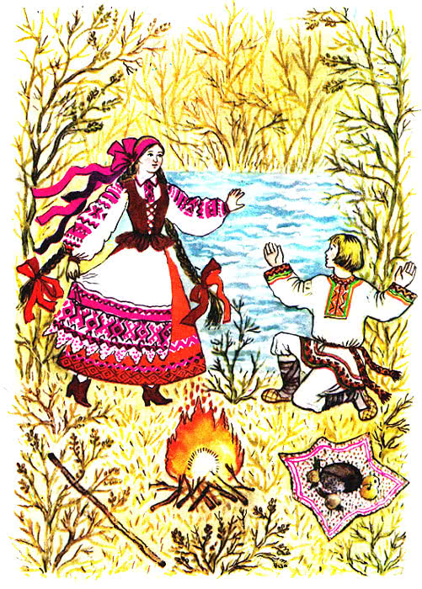
— Не пей воды из речки, — говорит она, — а то солнце тебя сожжет!
— А мне очень пить хочется.
— Ступай за мной.
Привела его девица к старому дубу, а из-под него бьет родник чистой студеной воды.
Нагнулся Андрей и напился вволю воды родниковой. А тут и солнце начало спускаться с неба в свои хоромы. Надо к нему идти, да не в силах он с красивою девицей расстаться.
— Ты ж смотри, не говори солнцу, что меня здесь видел, — сказала девица, поднялась ввысь и заблестела оттуда ясной звездочкой.
Пошел Андрей в хоромы. А там солнце так печет, что аж стены хором потрескивают. Но Андрею хоть бы что — напился он родниковой воды, вот и не может солнце его спалить. Только шапку надвинул на лоб, чтобы глаз не сожгло.
Рассказал он солнцу, зачем пришел. Говорит солнце:
— Мне учить тебя нету времени. Но я сделаю так, что ты сам все узнаешь.
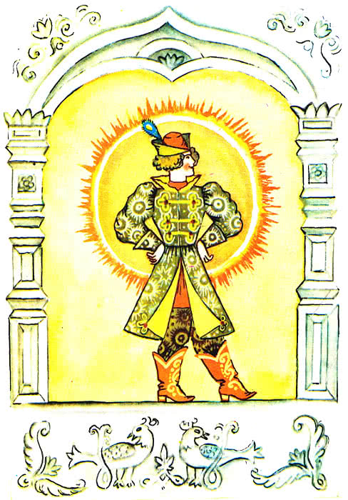
Сказало это солнце, собрало все свои лучи в один пучок и блеснуло ему в голову. И вмиг Андрей почувствовал, что стало в его голове ясней и светлей, только слишком горит она, а сердце сделалось вдруг холодным, как лед…
Вышел он из хором. Нехорошо ему стало с холодным сердцем. Вспомнил он про девицу. И так ему захотелось увидеть ее еще раз, что он даже разомлел весь. Стал звать ее. И скатилась с неба ясная звездочка и обернулась перед ним красивою девицей. Как глянул на нее Андрей, так вмиг и почувствовал, что сердце его стало опять таким же, как было.
Взял он девицу за руку и повел в свои края. И так он был теперь счастлив, что и птицам крылатым уже не завидовал.
Подошли они к тому человеку, что мусор разгребал. Посмотрел на него Андрей, и все ему стало ясно.
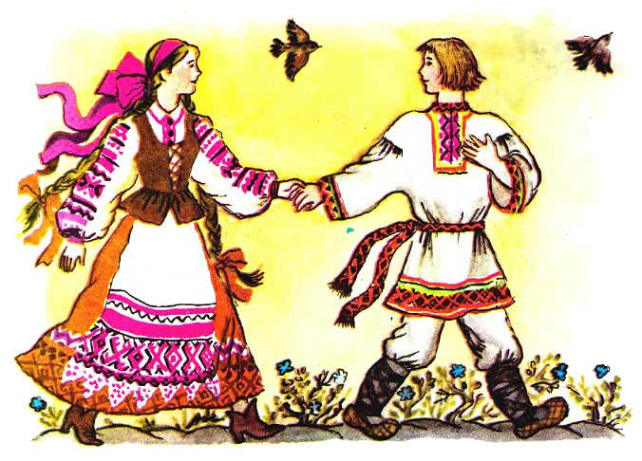
— Ты, — говорит он человеку, — ищешь в мусоре потерянные копейки и зря только время тратишь. Возьмись-ка лучше за работу — скорей заработаешь те копейки, чем найдешь их.
Послушался его человек, начал работать и нажил добро и деньги.
Идут они дальше, увидели человека, что подпирал плечами тын. Посмотрел на него Андрей и говорит :
— Не подпирай, человече, то, что сгнило, оно все равно завалится. Сделай-ка ты лучше новый тын.
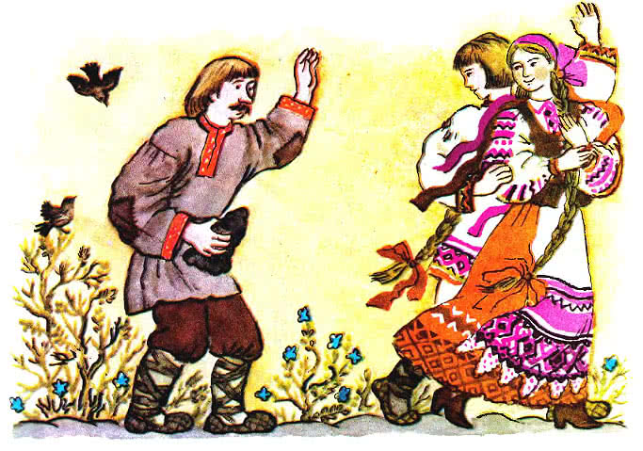
Послушался его человек и поставил новый тын вместо гнилого.
Дошли они до человека, что на камне сидит и не знает, долго ли ему там сидеть. Андрей ему говорит:
— Не будь, человече, таким жадным: дай посидеть на этом камне и другим прохожим.
Снял Андрей человека с камня и сел сам с девицей. А человек побежал довольный домой.
Отдохнули они немного и двинулись дальше в те края, где жил Андрей.
И теперь не Андрей у людей обо всем расспрашивает, а люди у него.
Так стал Андрей всех мудрей.

